Dado el siguiente modelo conceptual:

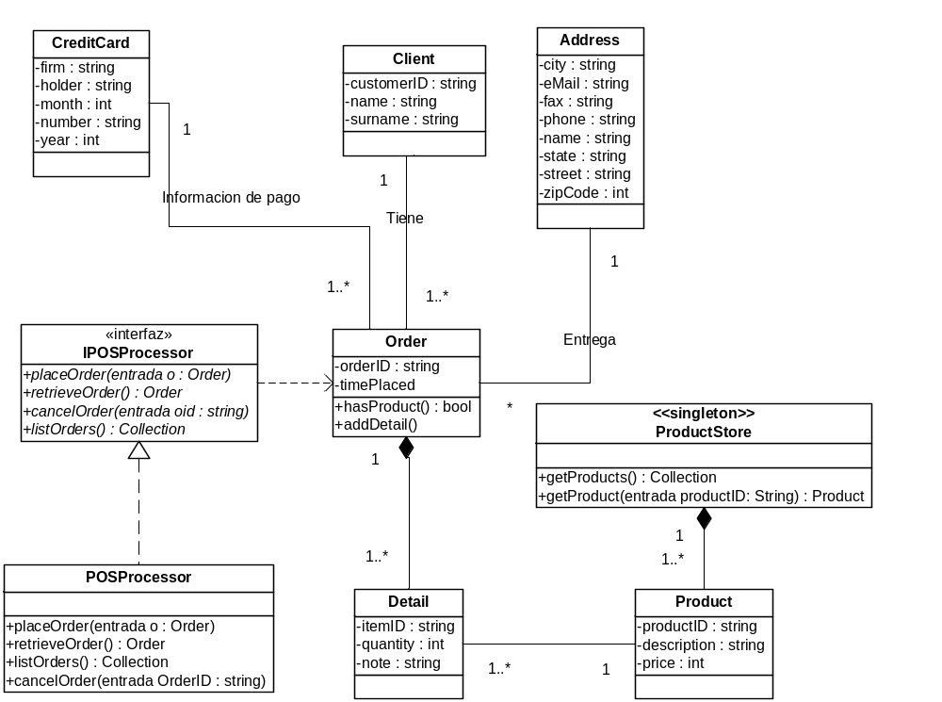
Figura 1: Modelo Conceptual

Se le pide que:

- Escriba las clases necesarias en Java las cuales estarán en un paquete llamado isg3.domain. No implemente la clase Client.
- En el constructor de ProductStore cree 4 productos diferentes: monitor, teclado, raton, CPU con los atributos que considere oportuno.
- Cree un paquete llamado isg3.tests y cree una clase llamada Practica1 que tenga un método main que haciendo uso de la clase ProductStore muestre por pantalla la lista de productos existente.

